

**OPERATING SYSTEM LAB**

**TAYYABA REHMAN 49690**

**LAB 6**

**TASK 1:**

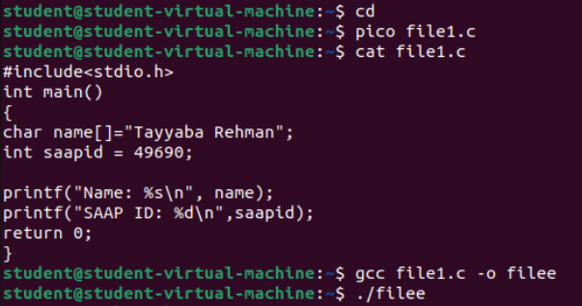

**OUTPUT:**



**TASK 2:**

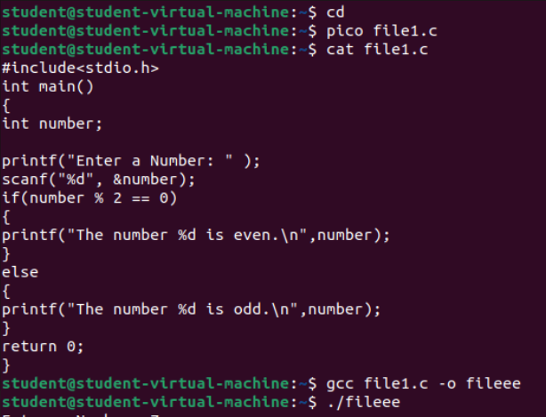

**OUTPUT:**

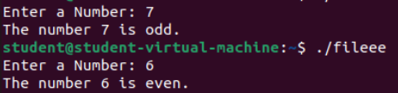

**TASK 3:**

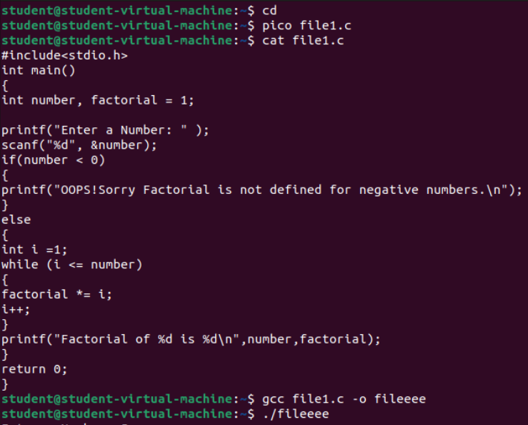

**OUTPUT:**



**TASK 4:**

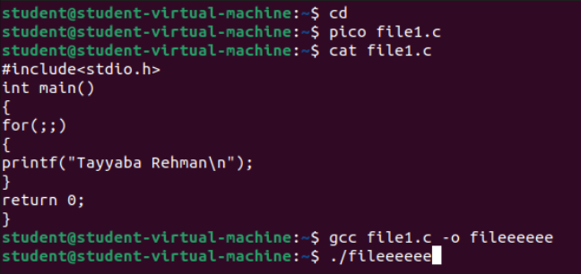

**OUTPUT:**

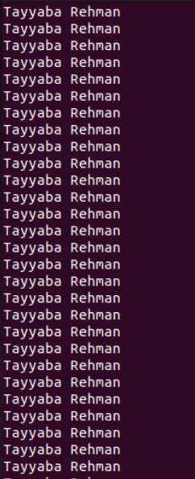

**TASK 5:**

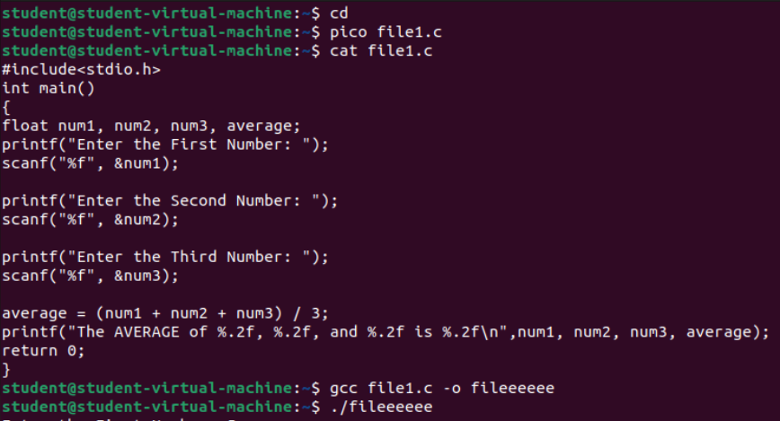

**OUTPUT:**

